XPLORA BAÑOS
02DIAS/01NOCHE

Situado en un valle de cascadas y aguas termales, Baños se ha convertido en un destino popular para los viajeros que buscan un clima templado durante todo el año, un ambiente de ciudad pequeña, y una base para explorar el Ecuador.

INCLUYE:
- Transporte TurísticoQuito / Baños / Quito.
- UNA (1) NOCHE de alojamiento en el hotel seleccionado
- Desayuno Incluido.
- Visita a la Ruta de las Cascadas: Manto de la Novia, San Jorge, Agoyán, el Pailón del Diablo.
- Actividades de aventura a elegir entre: Canoying, Casa del árbol o Canopy
- IVA e Impuestos Hoteleros

PRECIOS POR PERSONA EN US$.

CATEGORIA HOTEL | Pax  2-3 | Pax 4-5 | Pax 6-7 | Pax 8-9
TURISTA | 307 | 216 | 191 | 163
Suplemento /Sencilla | 35
TURISTA SUPERIOR | 314 | 223 | 204 | 178
Suplemento /Sencilla | 90
PRIMERA | 375 | 284 | 268 | 244
Suplemento /Sencilla | 137
LUJO | 402 | 311 | 294 | 270
Suplemento /Sencilla | 177

**Aplica únicamente para Pago en Efectivo, Cheque o Transferencia**
Pago con Tarjeta de Crédito aplica recargo FSM 6%

ITINERARIO:

Día 1.- Muy temprano por la mañana saldremos desde la ciudad de Quito para dirigirnos por la Avenida de los Volcanes, en la ruta podremos observar la majestuosidad del Volcán Cotopaxi y los parajes andinos, disfrutando de hermosos paisajes que quedarán en nuestros recuerdos… Por la tarde llegaremos a la ciudad de Baños que lleva ese nombre gracias a las fuentes de aguas termales al pie del volcán Tungurahua y que ofrece un ambiente particular de la población de montaña. A 1800 msnm, el pequeño balneario goza de un clima mucho más caliente que el de otros balnearios de la serranía.

Su nombre viene de las famosas Fuentes termales de sus alrededores, también conocida como la capital de la Aventura del Ecuador, en sus estrechas calles podemos encontrar hotels, restaurants, tiendas de artesanías, los turistas terminan enamorándose del lugar.

Día 2.-Salida para visitar la ruta de las cascadas tales como la del Manto de la Novia, San Jorge, Agoyán, el Pailón del Diablo que se encuentra en la población de Río Verde y que ha sido calificada mundialmente como una de las 10 caídas o saltos de agua de mayor importancia, durante el descenso hacia la misma, se observará una gran variedad de tipos de orquídeas así como quindes o colibríes que se albergan en la espesa y frondosa vegetación. Después del almuerzo realizaremos alguna actividad de aventura a elegir entre: Canoying, Canopy o visita a la Casa del árbol; para posteriormente emprender nuestro viaje de retorno hasta la ciudad de Quito.
(Visitas sugeridas y a cuenta de los pax)

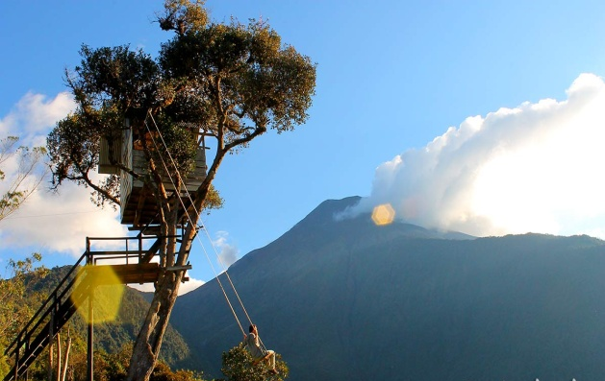

NOTAS IMPORTANTES:

- Salidas diarias.
- No Incluye Gastos no especificados: entradas, alimentos, bebidas, propinas y extras.
- Espacios sujetos a disponibilidad al momento de la reservación.
- Agregar el FSM 6% en caso de pagos con T/C.
- Tarifas sujetas a cambio sin previo aviso.
- Tarifas no aplican en feriados y fechas con restricción del hotel.

**Para nosotros es un placer servirle**

